**南京市秦淮中学15周数学周周测**

**一、填空题：本大题共14个小题,每小题5分,共70分.请把答案写在答题卡相应位置上**。

1.已知集合A＝{-1，0，1，2}，B＝{x|x2-2x<0}，则A∩B=_____．

i1



While i<8

ii+2



s2i+3



End While

Print s

2.复数z=(1-3i)(1+i)（是虚数单位），则复数z的模为_____．

3.一根长5米的木棒被锯成两段，两段都不小于2米的概率为____．

4.根据如图所示的伪代码，可知输出的S的值为______．

5．已知体积相等的正方体和球的表面积分别为，，则的值是_______．

6.若变量，满足约束条件，则的取值范围为______．

7．已知等比数列中，，，则______．

8．函数图象的一条对称轴是，则的值是______．

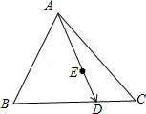9．已知R上的奇函数在上单调递减，且，则不等式的解集为______．

1. 已知，则的值是______．

11.已知函数．设曲线在点处的切线与该曲线交于另一点，记为函数的导数，则的值为______．

12.在△*ABC*中，点*D*满足，当点*E*在射线*AD*（不含点*A*）上移动时，若，则的最小值为　______．

13. 已知点高中试卷网 http://sj.fjjy.org是椭圆高中试卷网 http://sj.fjjy.org高中试卷网 http://sj.fjjy.org上的一点，高中试卷网 http://sj.fjjy.org是椭圆的两个焦点，若高中试卷网 http://sj.fjjy.org的内切圆的半径为高中试卷网 http://sj.fjjy.org，则此椭圆的离心率为______．

14．已知函数，若直线与交于三个不同的点（其中），则的取值范围是______．

[**二、解答题 （本大题共6小题，共90分.请在答题卡制定区域内作答，解答时应写出文**

**字说明、证明过程或演算步骤.）**

15.（本小题满分为14分）设△*ABC*的内角*A*，*B*，*C*所对边分别为*a*，*b*，*c*．向量，，且．

（1）求*A*的大小；

（2）若，求的值．

16．（本小题满分14分）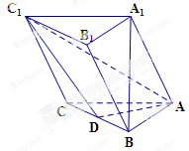如图，在三棱柱中，为棱的中点，，.

求证：(1) 平面；

(2)∥平面.

17.（14分）已知数列的前*n*项和是，且满足，．

（1）求数列的通项公式；

（2）在数列中，，，若不等式对有解，求实数的取值范围．

18.（本小题满分16分）

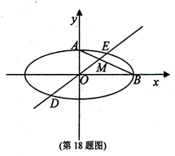如图，在平面直角坐标系中，椭圆：（）的离心率为，点，分别为椭圆的上顶点、右顶点，过坐标原点的直线交椭圆于、两点，交于点，其中点在第一象限，设直线的斜率为．

（1）当时，证明直线平分线段；（2）已知点，则：

①若，求；②求四边形面积的最大值．

19．(16分)如图所示的自动通风设施．该设施的下部*ABCD*是等腰梯形，其中为2米，梯形的高为1米，为3米，上部是个半圆，固定点*E*为*CD*的中点．*MN*是由电脑控制可以上下滑动的伸缩横杆（横杆面积可忽略不计），且滑动过程中始终保持和*CD*平行．当*MN*位于*CD*下方和上方时，通风窗的形状均为矩形*MNGH*（阴影部分均不通风）．

（1）设*MN*与*AB*之间的距离为且米，试将通风窗的通风面积*S*（平方米）表示成关于*x*的函数；

（2）当*MN*与*AB*之间的距离为多少米时，通风窗的通风面积取得最大值？

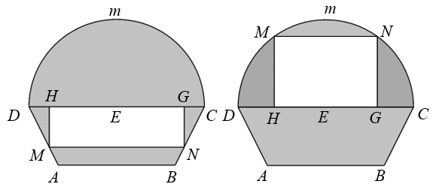

20．(16分)已知函数．

（1）求过点的的切线方程；

（2）当时，求函数在的最大值；

（3）证明：当时，不等式对任意均成立（其中为自然对数的底数,）．

**21.选修4—2　矩阵与变换**

已知二阶矩阵M有特征值及对应的一个特征向量，并且矩阵M对应的变换将点变换成，求矩阵M。

**22.选修4—4　参数方程与极坐标**

已知曲线的极坐标方程是，直线的参数方程是（为参数）．

设直线与轴的交点是,是曲线上一动点,求的最大值.

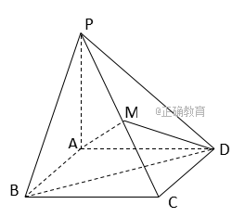23．（本题满分10分）

如图，在四棱锥P﹣ABCD中，底面ABCD是边长为1的正方形，PA⊥底面ABCD，点M是棱PC的中点，AM⊥平面PBD．

（1）求PA的长；

（2）求棱PC与平面AMD所成角的正弦值．

24.（本题满分10分）

在一个盒子中放有大小质量相同的四个小球，标号分别为，，，4，现从这个盒子中有放回地先后摸出两个小球,它们的标号分别为*x*，*y*，记*ξ*＝|*x*－*y*|．

（1）求*P*(*ξ*＝1)；

（2）求随机变量*ξ*的分布列和数学期望．

**周周测15参考答案与评分建议**

1. {1}， （2 ）， （3）  （4） 21 （5） （6） （7）4 （8）（9）（-2.0）∪（1，2）（10） （11）（12）高考资源网(ks5u.com),中国最大的高考网站,您身边的高考专家。（13）（14）

[**二、解答题 （本大题共6小题，共90分.请在答题卡制定区域内作答，解答时应写出文**

**字说明、证明过程或演算步骤.）**

15. 解：（1）因为，所以，即． …… 2分

由正弦定理得，，

所以． …… 4分

在△*ABC*中，，，所以．

若，则，矛盾．

若，则学科网(www.zxxk.com)--教育资源门户，提供试卷、教案、课件、论文、素材及各类教学资源下载，还有大量而丰富的教学相关资讯！．

在△*ABC*中，，所以． …… 7分

（2）由（1）知，，所以．

因为，所以．

解得（负值已舍）． …… 9分

因为，所以或．

在△*ABC*中，又，故，所以．

因为，所以． …… 11分

从而





． …… 14分

16．证明：（1）因为，[来源:学+科+网][来源:学,科,网]

学科网(www.zxxk.com)--教育资源门户，提供试卷、教案、课件、论文、素材及各类教学资源下载，还有大量而丰富的教学相关资讯！所以，所以； ………3分

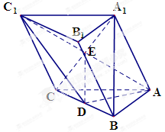又因为，得，所以………6分

又，所以平面； ………8分

（2）连接交与点，连接，在中，分别为的中点，所以，又，所以∥平面．………14分

17．(本题满分15分)

解：（1）∵，∴，

∴，·························2分

又当时，由得符合，∴，······3分

∴数列是以1为首项，3为公比的等比数列，通项公式为；·············5分

（2）∵，∴是以3为首项，3为公差的等差数列··7分

∴，···············9分

∴，即，即对有解，········10分

设，

∵，

∴当时，，当时，，

∴，

∴，···················14分

∴．·······························15分

18.解（1）点椭圆的方程为

设，，则，

的直线方程为：

（2）①设点到直线的距离为，，

则………………………………………………6分

，即

由，解得；由，解得……………8分

，即或．………………10分

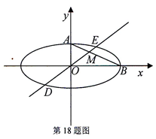②点到直线的距离

点到直线的距离

……………12分

…………………14分



当且仅当时取等号

所以四边形面积的最大值为．………………………15分

19．(本题满分15分)

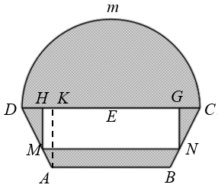解：（1）当时，过作于（如上图），

则，，，

由，得，

∴，

∴；·······················4分

当时，过作于，连结（如下图），

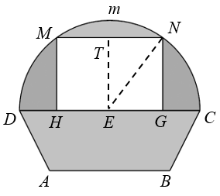则，，

∴，

∴，·················8分

综上：······················9分

（2）当时，在上递减，

∴；··························11分

当时，，

当且仅当，即时取“”，

∴，此时，∴的最大值为，········14分

答：当*MN*与*AB*之间的距离为米时，通风窗的通风面积取得最大值15分

20．(本题满分16分)

解：（1）设切点坐标为，则切线方程为，

将代入上式，得，，

∴切线方程为；··························2分

（2）当时，，

∴，·····················3分

当时，，当时，，

∴在递增，在递减，···············5分

∴当时，的最大值为；

当时，的最大值为；···············7分

（3）可化为，

设，要证时对任意均成立，

只要证，下证此结论成立．

∵，∴当时，，··············8分

设，则，∴在递增，

又∵在区间上的图象是一条不间断的曲线，且，，

∴使得，即，，·············11分

当时，，；当时，，；

∴函数在递增，在递减，

∴，·········14分

∵在递增，∴，即，

∴当时，不等式对任意均成立．··16分

**21．选修4—2　矩阵与变换**

解析：设矩阵，则由条件得，从而，

又，从而，联立，解之得,

故

**22．选修4—4　参数方程与极坐标**

解析：曲线的直角坐标方程为，故圆的圆心坐标为(0,1)，半径

直线*l*的直角坐标方程,令,得,即点的坐标为(2,0).

从而,所以.即的最大值为。

23．解：如图，以A为坐标原点，AB，AD，AP分别为x，y，z轴建立空间直角坐标系，则A（0，0，0），B（1，0，0），C（1，1，0），D（0，1，0），P（0，0，a）．

因为M是PC中点，所以M点的坐标为（高考资源网(ks5u.com),中国最大的高考网站,您身边的高考专家。，高考资源网(ks5u.com),中国最大的高考网站,您身边的高考专家。，高考资源网(ks5u.com),中国最大的高考网站,您身边的高考专家。），

所以高考资源网(ks5u.com),中国最大的高考网站,您身边的高考专家。=（高考资源网(ks5u.com),中国最大的高考网站,您身边的高考专家。，高考资源网(ks5u.com),中国最大的高考网站,您身边的高考专家。，高考资源网(ks5u.com),中国最大的高考网站,您身边的高考专家。），高考资源网(ks5u.com),中国最大的高考网站,您身边的高考专家。=（﹣1，1，0），高考资源网(ks5u.com),中国最大的高考网站,您身边的高考专家。=（﹣1，0，a）．

（1）因为高考资源网(ks5u.com),中国最大的高考网站,您身边的高考专家。平面PBD，所以高考资源网(ks5u.com),中国最大的高考网站,您身边的高考专家。=高考资源网(ks5u.com),中国最大的高考网站,您身边的高考专家。=0．即

﹣高考资源网(ks5u.com),中国最大的高考网站,您身边的高考专家。+高考资源网(ks5u.com),中国最大的高考网站,您身边的高考专家。=0，所以a=1，即PA=1．……………………………4分

（2）由高考资源网(ks5u.com),中国最大的高考网站,您身边的高考专家。=（0，1，0），A高考资源网(ks5u.com),中国最大的高考网站,您身边的高考专家。=（高考资源网(ks5u.com),中国最大的高考网站,您身边的高考专家。，高考资源网(ks5u.com),中国最大的高考网站,您身边的高考专家。，高考资源网(ks5u.com),中国最大的高考网站,您身边的高考专家。），

可求得平面AMD的一个法向量n=（﹣1，0，1）．

又高考资源网(ks5u.com),中国最大的高考网站,您身边的高考专家。=（﹣1，﹣1，1）．所以cos＜n，高考资源网(ks5u.com),中国最大的高考网站,您身边的高考专家。＞=高考资源网(ks5u.com),中国最大的高考网站,您身边的高考专家。=高考资源网(ks5u.com),中国最大的高考网站,您身边的高考专家。=高考资源网(ks5u.com),中国最大的高考网站,您身边的高考专家。，所以，PC与平面AMD所成角的正弦值为．……………………………10分

24.解析**：**（1）； ………………3分

（2）的所有取值为0, 1，2，3． ………………4分

，，,．

则随机变量的分布列为

|  |  |  |  |  |
| --- | --- | --- | --- | --- |
|  |  |  |  | 3 |
|  |  |  |  |  |

的数学期望． ………………10分